**Robot Framework 的安装和配置：**

在配置过程中需要安装如下包：python 2.7、wxPython、robot framework、robot framework ride、robot framework selenium library。

1. **安装 Python 2.7**

RF框架是基于Python语言的，所以一定要有Python环境，为什么是Python2.7，是因为wxPython4.0之前的版本只支持Python 2，支持Python3的wxPython4.0但没有安装过。Python下载页面：<https://www.python.org/downloads/>，下载完成后，选择默认项进行安装。安装完后，需要将C:\Python27和C:\Python27\Scrip添加到环境变Path。通过 DOS 环境来验证安装的Python 信息。

1. **安装 WxPython(GUI 库，支撑Ride的运行)**

在选择版本下载的时候要注意选择与 Python 版本对应的版本，并且选择unicode 版本，否则安装完成后不能支持中文。

下载页面：<https://sourceforge.net/projects/wxpython/files/wxPython/> 下载wxPython2.8-win32-unicode-2.8.12.1-py27.exe下载完成后，，选择默认项进行安装。安装完成后验证：在dos命令窗口下进入python，然后输入import wx，import wxPython，import wxPython.wx，wx.version(),无错误提示，显示出wxPyhon版本即成功。

1. **安装 Robot Framwork**

进入Python的安装路径，执行命令“pip install robotframework” 或者通过下载页面 <https://pypi.python.org/pypi/robotframework>下载源码。解压后，执行命令“python setup.py install”进行安装。

1. **安装 robotframework-ride**

进入Python的安装路径，执行命令“pip install robotframework-ride”进行安装。

1. **安装常用的Library**

pip install robotframework-selenium2library

pip install robotframework-archivelibrary

pip install robotframework-SSHLibrary

pip install robotframework-ftplibrary

完成以上步骤后，RobotFramework 的安装工作已经完成，可以通过执行命令“pip list”查看已经安装的产品，如图所示：（版本可能不相同）

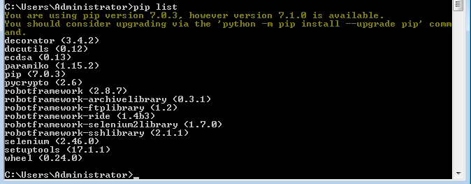

Pip 常用命令:

pip list #列出所有安装的库

pip list --outdated #列出所有过期的库

pip install --upgrade 库名 #升级库, 不支持批量升级

pip-review --local –interactive #批量升级库，先安装pip-review “pip install pip-review”

1. **下载driver**

到Selenium官网http://www.seleniumhq.org/download/Selenium下载相关的Driver，解压后为exe文件放在C:\Python27目录下。

**PZA-AF的配置：**

1. 安装ovftool(VMware-ovftool-4.2.0-4586971-win.x86\_64), 用于deploy ovf.
2. 安装所需的库：

Pip install pyvmomi

Pip install ruamel.yaml

Pip install pyyaml

Pip install jira

1. 安装Cygwin, expect, tcl, ssh, 为disable\_dyn\_pwd.tcl 提供环境。如果安装完成后在cmd下仍然提示找不到ssh, 需要将cygwin bin 添加到环境变量。

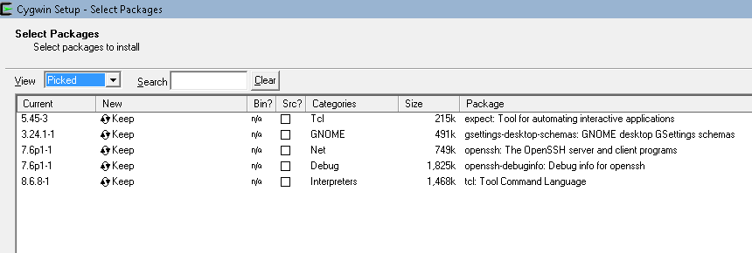

1. 将C:\PZA-AF\libs中的library文件放到Python27\Lib\site-packages下，也可以在site-packages目录下建一个内容为C:\PZA-AF\libs的.path文件。

**问题的排查：**

1. 如果Import library失败显示为色，RIDE有个Import Failed Help功能说得很详细：在Tools/View RIDE Log下查看详细日志。

例如ImportError: No module named pyVim.connect. 这就需要安装pyvmomi: pip install pyvmomi

1. Robot framework 定义变量时虽然可以使用下划线。但相同字母不同下划线的变量会被认为是同一变量。例如：

${m\_user\_test} Set Variable aa

${muser\_test} Set Variable bb

log ${m\_user\_test}

输出结果：bb

1. 解决在Win10 Edge中截屏空白及断开远程桌面后Edge webdriver 异常的问题：Create a batch file with this code:

for /f "skip=1 tokens=3" %%s in ('query user %USERNAME%') do (

%windir%\System32\tscon.exe %%s /dest:console

)

Create a desktop shortcut to this file. To do this, right-click the batch file and select Send to | Desktop (create shortcut).

In the shortcut properties, click Advanced and select Run as administrator

https://developer.microsoft.com/en-us/microsoft-edge/platform/issues/9340417/

https://developer.microsoft.com/en-us/microsoft-edge/platform/issues/9734266/

同时需要打开控制台将分辨率设为全屏

1. 有时候Chrome自动升级会导致chrome与chromedriver版本不兼容，UI自动化测试失败，所以在搭建环境后应该停止chrome自动更新：

打开window服务停止Google自动更新服务

删除Chrome安装目录C:\Users\sigma\AppData\Local\Google\Chrome 下的Update文件夹

**AutoItLibrary入门:**

**1. 为什么要使用AutoItLibrary**

Selenium2library在我们实际测试**web**页面的时候基本上已经够用了，不过还是会有部分情况下会脱离Selenium2library的控制，无法进行操作。比如说下载文件的时候，要选择保存文件在什么地方，比如说上传文件的时候，要选择上传哪个文件，这些在Selenium2library下都没有很好的处理办法。但是结合上AutoItLibrary，就可以很好的来进行处理了。

**2.AutoItLibray下载与安装**

由于AutoItLibrary需要依赖pywin32库。所以要使用AutoItLibrary必须要先安装好pywin32

(**注意**：Python的安装目录不能有空格，如果有空格会导致注册autoit的dll时出错)。

pywin32下载地址：<http://sourceforge.net/projects/pywin32/files/pywin32/>

AutoItLibrary下载地址：[http://code.google.com/p/robotframework-autoitlibrary/](http://code.google.com/p/robotframework-autoitlibrary/" \t "_blank)

(以管理员身份运行cmd，转到AutoItLibrary的存放目录，运行命令“python setup.py install”)

64位的机器：除了安装上面2个之外，还不得不再安装一个**AutoItV3**

（最新的官网下载地址：http://www.autoitscript.com/site/autoit-news/autoit-v3-3-10-0-released/ ，如果以后有更新请从官网首页自行下载）。

问题：如果IDE不能识别到AutoItLibrary,将AutoItLibrary与AutoItV3的安装顺序调换一下，或者重装AutoItLibrary。

问题：安装时报错creating H:\error: could not create 'H:\': The system cannot find the path specified。 看了一下安装代码os.getenv("HOMEDRIVE") 取出来是H:，进入注册表，搜索”HOMEDRIVE”，设置为C:

**Eclipse Plugin:**

1. https://github.com/NitorCreations/RobotFramework-EclipseIDE
2. RED是NOKIA开源的一个robot framework编辑环境，支持文本和表格编辑，支持调试等功能

http://marketplace.eclipse.org/content/red-robot-editor

https://github.com/nokia/RED